
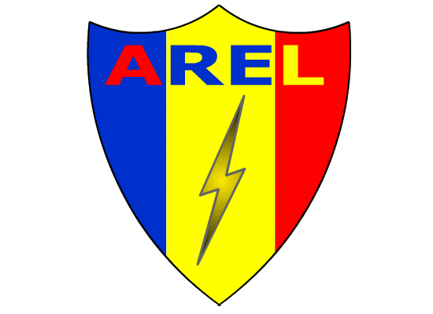


ASOCIAŢIA ROMÂNĂ A ELECTRICIENILOR

Camera de Comerț, Industrie, Navigație și Agricultură Constanța prin Centrul Enterprise Europe Network
și
Asociația Română a Electricenilor

organizează

Cursul de pregătire teoretică în domeniul instalațiilor electrice

în vederea autorizării / reautorizării Electricenilor Autorizați ANRE

care se va desfășura în perioada 25-27 septembrie 2014 în sala de conferințe a CCINA Constanța (B-dul Alexandru Lăpușneanu 185 A, etaj II, intrarea Ag. BRD ) între orele 9 - 17

PREZENTARE GENERALA A CURSULUI
Programa de pregătire are drept scop perfecţionarea profesională a electricienilor din domeniu, prin dezvoltarea de noi competenţe pe baza celor dobândite anterior, însuşirea unor cunoştinte avansate, completarea şi actualizarea cunoştintelor de legislaţie, a regulamentelor şi normativelor specifice domeniului de activitate.
Cursul are un caracter practic - aplicativ, cu exemple practice, studii de caz, combinând prezentări ale legislaţiei şi a normativelor tehnice, seminarii de comentarii pe bază normativelor, rezolvarea de probleme şi chestionare urmărind tematica de concurs.

OBIECTIVELE CURSULUI
La finalul cursului, absolvenții îşi va completa şi actualiza cunoştintele de specialitate, legislaţie, a regulamentelor şi a normativelor specifice domeniului electric.

PREVEDERI LEGALE
În conformitate cu prevederile ORD. ANRE nr. 11/2013 - Regulamentului pentru autorizarea electricienilor, verificatorilor de proiecte, responsabililor tehnici cu executia, precum si a expertilor tehnici de calitate si extrajudiciari in domeniul instalatiilor electrice:
-Participarea la primul Examen de autorizare (Art. 25), indiferent de gradul şi tipul solicitat, este permisă numai după ce candidatul face dovada că a urmat un curs de pregătire teoretică în domeniul instalaţiilor electrice.
-Electricienii Autorizaţi (Art. 37) au obligaţia de a urma, cel puţin o dată la 5 ani, un curs de pregătire teoretică organizat de un furnizor de formare profesională sau instituţie de învăţământ superior.
PRETUL CURSULUI

- gratuit / electrician cursant membru AREL cu cotizatia platita integral pe anul 2014
- 300 lei ( cu tva inclus) alti electricieni solicitanti

Plata se va efectua până in data de 22.09.2014 in contul CCINA Constanta: RO59BRDE140SV05935041400 , deschis la BRD Sat Vacanta sau la casieria CCINA Constanta ( b-dul Al Lapusneanu 185 A, parter).

Informații și înscrieri la CCINA Constanta: Corina Ürmösi, tel 0241 550960,0734 885011, e-mail: diaci@ccina.ro

Cursanții vor primi certificatul de absolvire, necesar pentru înscrierea la examenul de autorizare ANRE, respectiv pentru reautorizarea Electricenilor Autorizați.

Cu stimă,

Mihai Daraban
Preşedinte C.C.I.N.A. Constanţa

CONFIRMARE DE PARTICIPARE
Cursul de pregătire teoretică în domeniul instalațiilor electrice

25-27 septembrie 2014, C.C.I.N.A Constanța , orele 9-17
(B-dul Al. Lăpuşneanu nr 185A, sala conferinţe etaj II, intrarea Ag.BRD)

Societatea/ Organizaţia_______________________________________________________

CUI:______________________ Cont IBAN__________________________________________

Banca________________________________________________________________________

Telefon_________________________________Fax____________________________________

E-mail_________________________________________________________________________

Participant: ____________________________________________________________________

Semnătura si stampila

Sunteti membru Asociația Română a Electricenilor ?

DA ⃞ NU ⃞

Plata se va efectua în numerar ⃞ sau prin O.P. ⃞

Dosarul de înscriere cuprinde urmatoarele acte necesare:

- cerere de înscriere/ confirmarea de participare
- copie CI;
- copie diploma de studii (certificat calificare în domeniul electric);
- acte doveditoare vechime electrician

Acestea se pot aduce la sediul CCINA Constanta, Bdul Al. Lapuşneanu 185A ( fosta Bancă a Religiilor), etaj I, biroul 11 sau se pot trimite pe e-mail la adresa: diaci@ccina.ro.
Vă rugăm să ne confirmaţi prezenţa si plata taxei de participare până în data de 22.09.2014, la tel: 0241 0550960, 0734 885011, fax. 0241 619454, e-mail: diaci@ccina.ro, persoane de contact: Corina Ürmösi


